Розподіл рандомізатором номерів білетів
Допущено
Правда О 14
Ткаченко А 12
Мала А 8
Бесаєв В 2
Нікітчик А 1
Безносюк В 5
Чужась А 6

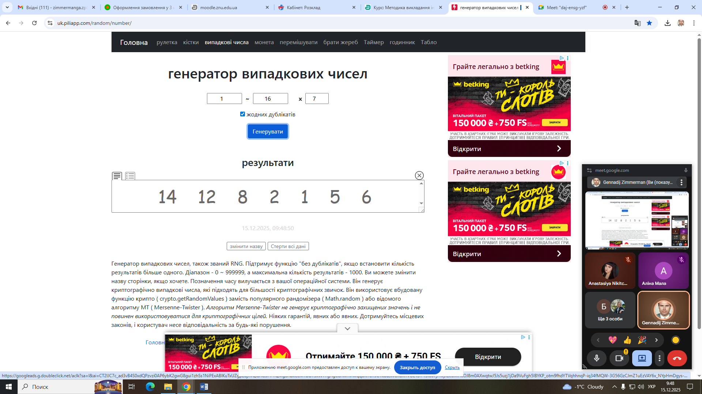

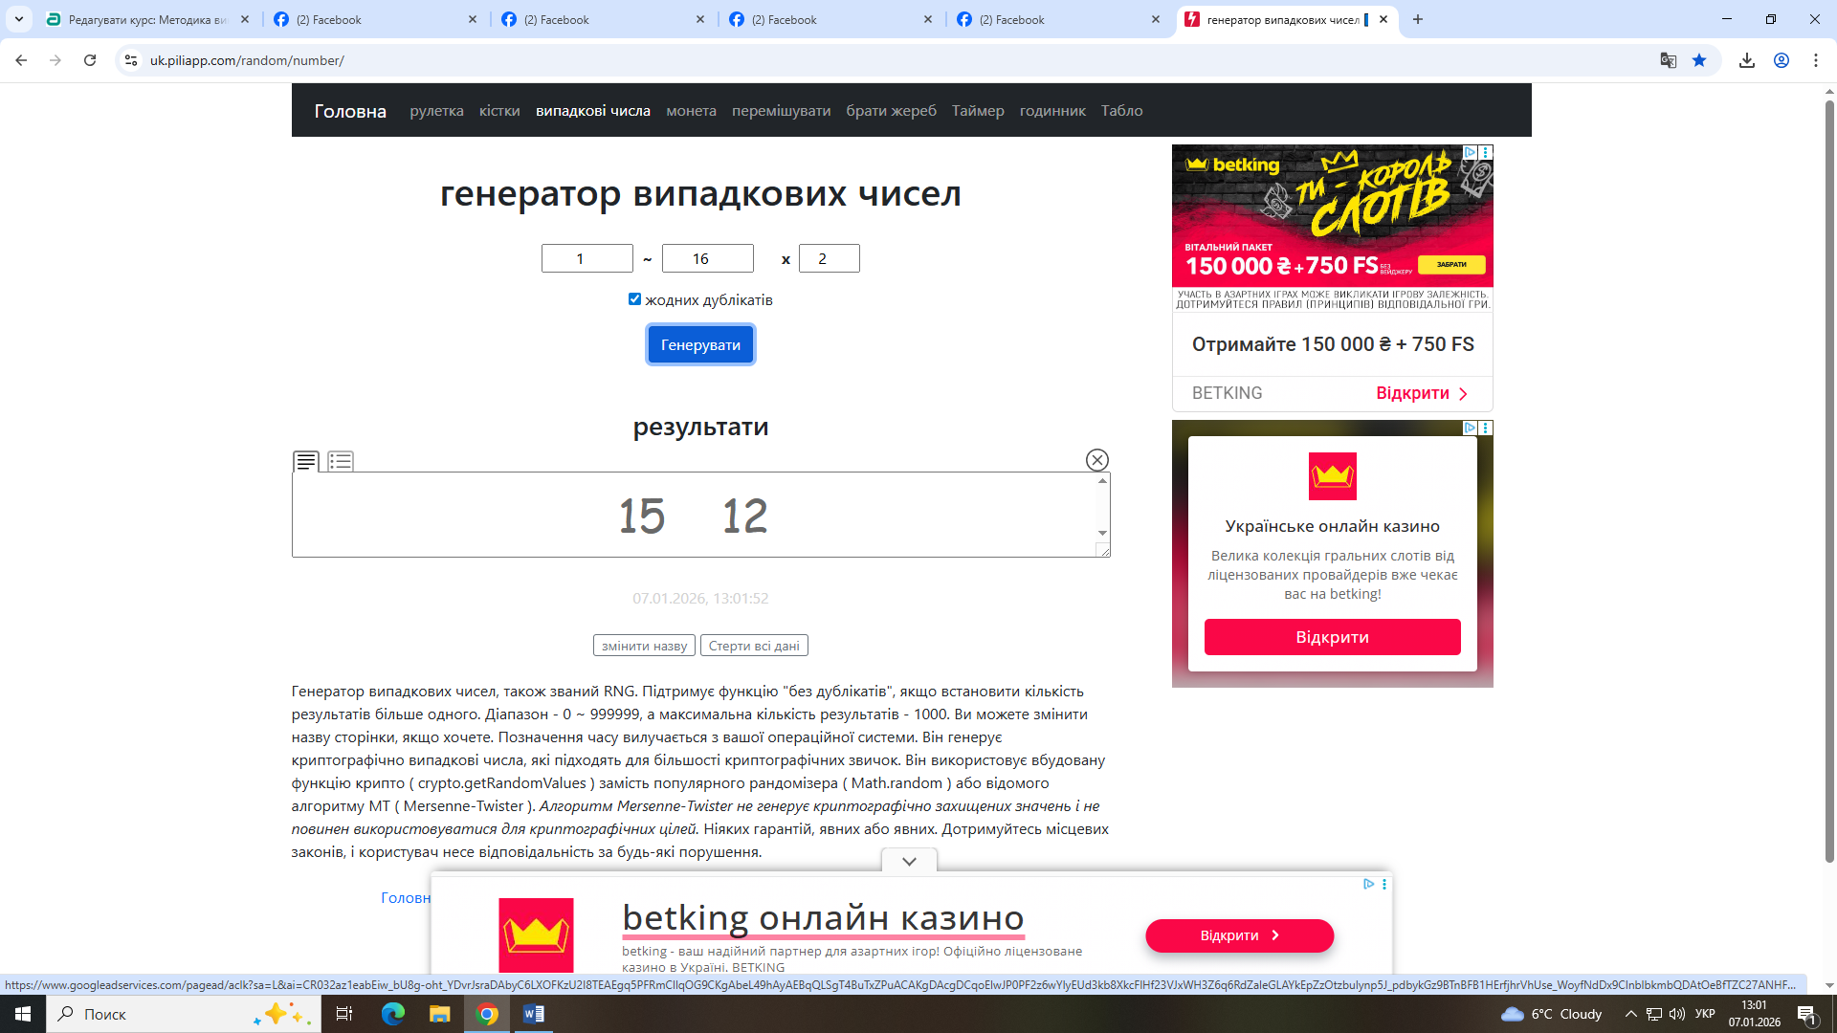
Допущено до перескладання на 08.01.26
Ждан А білет 15
Чернобаєв В білет 12

Не допущено
Афанасьєв С
Білогуб М
Томіна О
Гальченко Д
Олійник А

